史蒂文斯理工学院
Stevens Institute of Technology

学校地址:Castle Point On Hudson Hoboken, NJ 07030
所在州: 新泽西州
在校学生:3448人
建校时间:1870年
学校网址:http://www.stevens.edu/
USNews2008年美国大学综合排名(本科) 第75
美国大学2008年Electrical/Electronic & Communications 电子工程/通信工程专业排名 第73
美国大学2008年Mechanical Engineering 机械工程专业排名 第82
- 学校概况
史蒂文斯理工学院,Stevens Institute of Technology 成立于1870年，是一所四年制私立大学， 因为学生人数不算太多，大约约3,400名，因此在美国来讲是属于小型的大学，然而虽然学校小，但是在师资及排名上却是不容忽视的。
史蒂文斯理工学院Stevens Institute of Technology被公认最好的学科是工程、理科和专业管理，不过史蒂文斯理工学院Stevens Institute of Technology的学生则是认为电机及机械工程 是顶尖的，史蒂文斯理工学院Stevens Institute of Technology全校将近有70%的学生 是攻读工程科系，11%攻读计算器及计算机科学，10%攻读自然科学。
目前共450名学生参加“合作课程”，即厂校交替制，学生要五年才毕业，但五年期间，会到IBM以及General foods两达机构实习三至五个学期不等。
- 地理位置
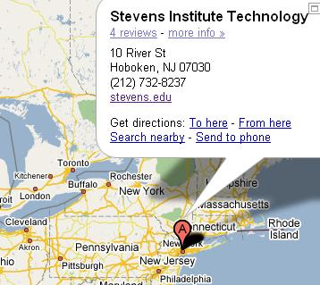
- 院系专业设置

热门科系 数学 计算机工程 信息科技 电机工程

专业及学历
Major Name | 专业名称 | 本科 | 硕士 | 博士
Statistics, General | 统计学
Physics, General | 物理学
Philosophy | 哲学
Ocean Engineering | 海洋工程
Mechanical Engineering | 机械工程
Mathematics, General | 数学
Materials Science | 材料科学
Materials Engineering | 材料工程
Information Science/Studies | 信息科学
Humanities/Humanistic Studies | 人文研究
History, General | 历史
Environmental/Environmental Health Engineering | 环境卫生工程
English Language and Literature, General | 英语语言文学
Engineering/Industrial Management | 工程/工业管理
Engineering, Other | 工程及相关
Engineering, General | 工程]
Engineering Physics | 工程物理学
Electrical, Electronics and Communications Eng. | 电器、电子、通讯
Computer and Information Sciences, General | 计算机信息科学
Computer Engineering, General | 计算机工程
Civil Engineering, General | 土木工程
Chemistry, General | 化学
Chemical Engineering | 化工
Business/Managerial Operations, Other | 商业/管理运作
Business Sys. Networking & Telecom. | 商业系统电话电脑网络
Business Admin. & Management, General | 工商管理
Building/Construction Finishing/Mgmt./Inspection | 建设/建造管理/审核
Biochemistry | 生物化学

- 申请要求及学费
大学部
TOEFL
读书计划
高中成绩单
英文财力证明
英文毕业证书
SAT or ACT成绩
其余条件，依各科系而不同

研究所
TOEFL
读书计划
英文成绩单
英文财力证明
英文毕业证书
英文推荐函2封
其余条件，依各科系而不同

申请日期
申请截止日 12/1
入学时间 3/1

成绩要求
toefl(网考) |  | GPA | 3.80
GRE |  | GMAT
SAT Math | 680 | SAT Verbal | 620
SAT总分 | 1300 | ACT
费用预算
本科学费/年 | $31750 | 硕士学费 | $31750
本科总费用/年 | $44180 | 硕士总费用/年 | $44180
录取比 | 54.08%

本资料不代表史蒂文斯理工学院官方内容，仅供参考！

